

**MANUAL DE INSTALACIÓN DE CLIENTES PARA XMPP**

Administración de Servicios en Red

Equipo 5:

Campos Gómez Fernanda Ivette

Hernández López César Erick

Ruiz Pérez Alejandro

**ÍNDICE**

|  |  |
| --- | --- |
| 1. Introducción | 3 |
| 2. Instalación de cliente de escritorio: Pidgin | **4** |
| 2.1 Instalación en Windows | **4** |
| 2.2 Instalación en distribuciones de Linux basadas en Debian | **7** |
| 2.3 Instalación del cliente Spark en distribuciones de Linux basadas en Debian | **7** |
| 3. Instalación de cliente móvil: Xabber | **8** |

**1. INTRODUCCIÓN**

El presente documento muestra de manera breve la instalación y configuración mínima de un cliente móvil(Xabber) y de escritorio(Pidgin) con la finalidad consumir algunos de los servicios de mensajería instantánea proporcionados por Ejabberd (Envío de mensajes, envío de archivos y crear grupos) por medio del protocolo XMPP(Extensible Messaging and Presence Protocol). Uno de los motivos por los que se eligieron estos clientes es debido a su facilidad de uso y porque en el caso de pidgin puede ser utilizado tanto en Windows como en distribuciones de GNU Linux.

**2. Instalación del Cliente de Escritorio: Pidgin**

A continuación, se muestran los pasos a seguir para descargar e instalar pidgin tanto en sistemas Windows, como en distribuciones de Linux basadas en Debian.

**2.1 Pasos para la instalación en Windows.**

1.- Ingresar a la página: ***http://www.pidgin.im/download/****,* seleccionar Windows y dar clic en el botón **“*Download Now”***.

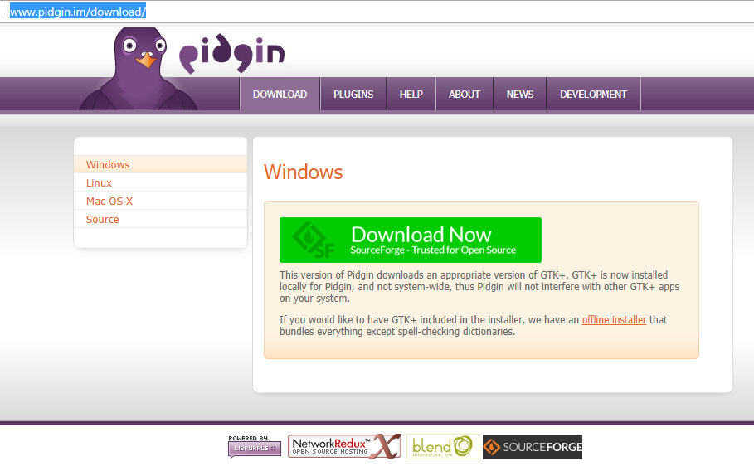

Seremos redirigidos a la página de SourceForge, en la cual tendremos que esperar 5 segundos y nuestra descarga comenzará.

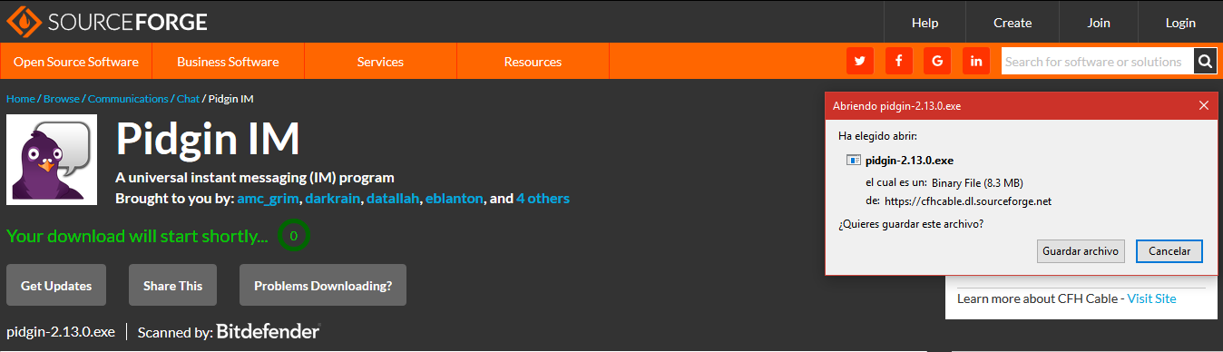



2.- Seleccionar el archivo ejecutable, seleccionar el idioma de su preferencia y presionar ok.

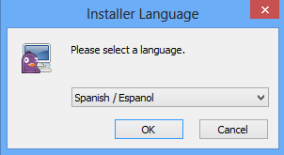

3.- Lo anterior desplegará el asistente de pidgin, deberemos hacer clic en siguiente.

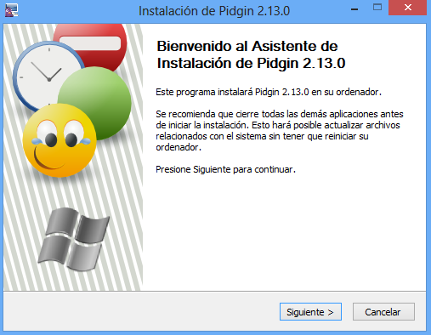

4.- Después deberemos presionar en siguiente para aceptar las condiciones.

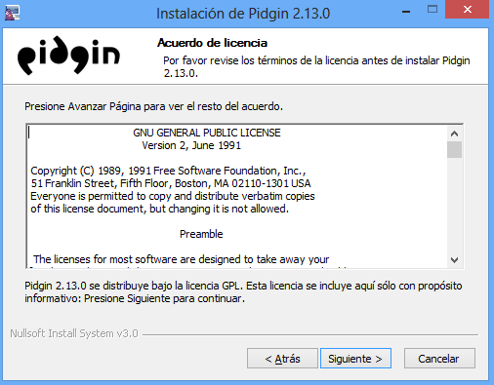

5.- Verificar que la casilla XMPP esté seleccionada y dar clic en siguiente.

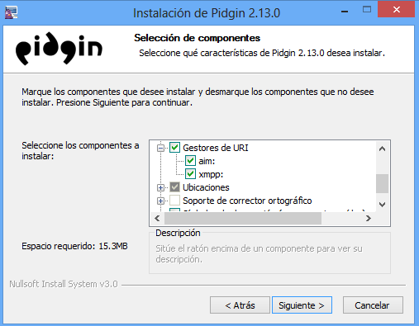

6.- Seleccionar el lugar donde se guardarán los archivos de pidgin y dar clic en instalar.

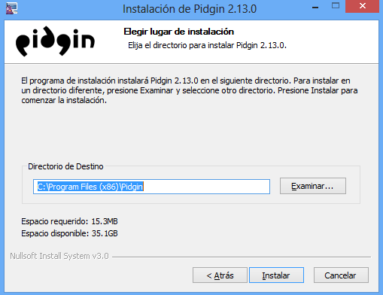

7.- Cuando termine la instalación, dar clic en siguiente y posteriormente en terminar.

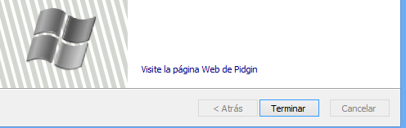

Una vez hecho lo anterior, ya tendremos instalado el cliente de Pidgin en nuestro sistema operativo Windows.

**2.2 Instalación en distribuciones de Linux basadas en Debian:**

Antes de comenzar con la instalación, asegúrese de que cuenta con conexión a internet.

Abrimos una Terminal y ejecutamos los siguientes comandos:

1.- Actualizamos las dependencias.

**$ sudo apt-get update**

2.- Instalamos el cliente Pidgin:

**$ sudo apt-get install pidgin**

Una vez terminada la descarga y la instalación, buscar pidgin en las aplicaciones del sistema para verificar que se haya instalado correctamente.

**2.3 Instalación del Cliente de Escritorio: Spark**

En esta parte, nos enfocaremos en la instalación de linux, ya que la instalación en windows es muy similar a la de Pidgin.

Nos dirigimos a la página ***https://www.igniterealtime.org/downloads/index.jsp*** y descargamos el paquete ***.tar.gz***

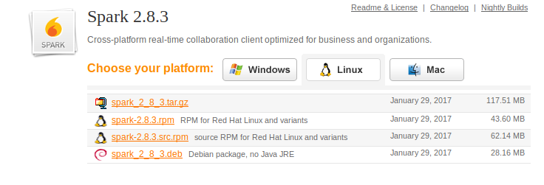

Una vez descargado, descomprimimos y copiamos los archivos en la ubicación */opt/spark/resources.* Con esto, ya tendremos la aplicación para ejecutar en el sistema.



**3. Instalación de cliente móvil: Xabber**

Para la instalación de nuestro cliente Móvil, necesitaremos un Smartphone con sistema operativo Android con versión 4.4 o superior.

**Pasos:**

1.- Ingresar a Google Play, buscar la aplicación **“Xabber”** y dar clic en instalar.

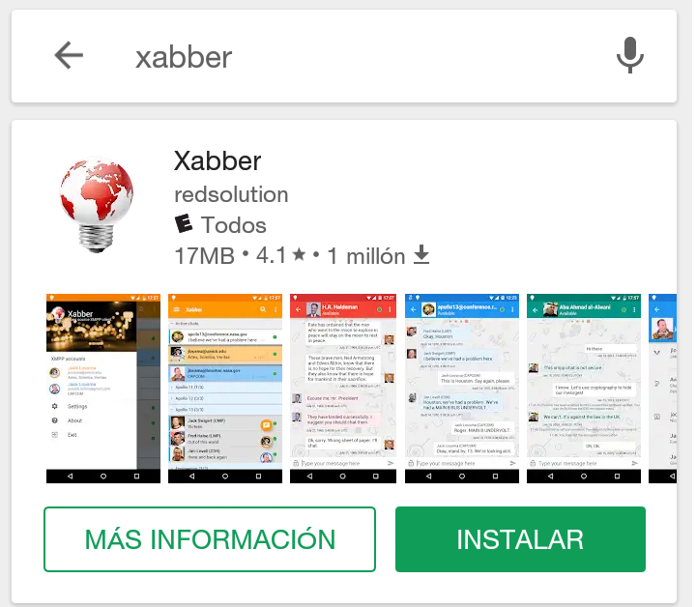

2.- Al terminar la descarga, verificamos que **Xabber** se encuentre entre nuestras aplicaciones.



Con lo anterior, ya podremos comenzar con las configuraciones tanto del cliente de Escritorio, como el del Móvil.